VICTOR 86E数字万用表
—— PC 联机通讯工作及协议
一、VICTOR 86E 数字万用表与 PC 联机通讯系统
（1） 联机通信系统构成
上位：PC 主机
下位：万用表
（2） 上位 PC 主机，通过兼容 USB 隔离的串行通讯接口，以及相应的设
备驱动软件，或上位用户管理界面软件，获取相关测量数据。
二、PC 联机通讯工作分析
通讯工作特性
§ 兼容 USB 隔离串行通讯接口。
§ 全双工串行通信。
§ 波特率：19200bps，8 位数据位，无校验位，1 位停止位。
三、PC 联机通讯协议
通讯数据块格式
l 通信返回数据块 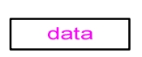
data： 14 字节 Hex
数据解析
字节1说明：
量程位，范围（0x30~0x37）
电压:
 | 量 程
34 | 220.00mV
B0 | 2.2000V
31 | 22.000V
32 | 220.00V
B3 | 1000.0V

电阻：
 | 量 程
B0 | 220.00Ω
31 | 2.2000kΩ
32 | 22.000kΩ
B3 | 220.00kΩ
34 | 2.2000MΩ
B5 | 22.000MΩ
B6 | 220.0MΩ
电容：
 | 量 程
B0 | 22.000nF
31 | 220.00nF
32 | 2.2000uF
B3 | 22.000uF
34 | 220.00uF
B5 | 2.2000mF
B6 | 22mF
37 | 220mF

频率：
 | 量 程
B0 | 22.00Hz
31 | 220.0Hz
B3 | 220.00kHz
34 | 2.2000MHz
B5 | 22.000MHz
B6 | 50.00MHz
B7 | >50 MHz

字节 2 说明：
数据位 4，范围（0xB0~0xB9）
字 3 节说明：
数据位 3，范围（0xB0~0xB9）
字节 4 说明：
数据位 2，范围（0xB0~0xB9）
字节 5 说明：
数据位 1，范围（0xB0~0xB9）
字节 6 说明：
数据位 0，范围（0xB0~0xB9）
字节 7 说明：
功能
0x3B：V
0x3D：uA
0x3F：mA
0x39：A
0xB3：Ω
0xB5：continuity 通断
0x31：diode 二极管
0x32：Frequency 频率
0xB6：capacitance 电容
0x34：temperature 温度
字节 8 说明：
=X.3(十六进制)：1 表示字符℃，0 表示字符℉
=X.2(十六进制)：表示正负号字符，0表示正，1表示负，
=X.1(十六进制)：表示字符 BATT ，0表示无，1表示出现该字符
=X.0(十六进制)：表示字符 OL，0表示正常，1表示出现OL
x.3除在温度档位外，其余档位均为0，x.2默认为0，不同档位，有不同含义，需要根据实际情况进行分析。
一些常规字节说明如下：
X.3 | X.2 | X.1 | X.0 | 16进制 | 说明
0 | 0 | 0 | 0 | 0 | 正字符号
0 | 0 | 0 | 1 | 1 | OL
0 | 0 | 1 | 0 | 2 | BATT
0 | 1 | 0 | 0 | 4 | 负字符号
字节 9 说明：
=X.3(十六进制)：1表示字符 MAX
=X.2(十六进制)：表示字符 MIN
=X.1(十六进制)：表示字符 REL
字节 10说明 ：
=X.3(十六进制)：1表示字符 duty，0表示freq
其余三位固定位=X.2(十六进制)，=X.1(十六进制)，=X.0(十六进制)，000
具体如下
X.3 | X.2 | X.1 | X.0 | 16进制 | 含义
1 | 0 | 0 | 0 | 8 | duty
0 | 0 | 0 | 0 | 0 | freq
注：只有电压电流频率可以切换，其余档位默认为0000
字节 11 说明：
=X.3(十六进制)：1表示 DC
=X.2(十六进制)：1表示 AC
=X.1(十六进制)：1 表示字符 AUTO，0 表示字符 MANUAL
=X.0(十六进制)：1 表示 freq/duty，0 表示 DC/AC
x.3，x.2，只有在电压电流功能下使用，其余时候默认为0，不同档位，有不同含义，需要根据实际情况进行分析。
一些常规字节说明如下：
X.3 | X.2 | X.1 | X.0 | 16进制 | 说明
1 | 0 | 0 | 0 | 8 | DC自动
0 | 1 | 0 | 0 | 4 | AC自动

字节 12 说明：
=X.3(十六进制)：1表示字符 HOLD ,0表示无
其余三位固定位=X.2(十六进制)，=X.1(十六进制)，=X.0(十六进制)，011
具体如下
X.3 | X.2 | X.1 | X.0 | 16进制 | 含义
1 | 0 | 1 | 1 | B | HOLD
0 | 0 | 1 | 1 | 3 | 无

字节 13 说明：
CR 结束符
字节 14 说明：
LF 结束符
- 测试说明
- 测试步骤：
*下载相应的串口驱动程序，使用USB连接到电脑端
*打开相应的串口助手，设置19200波特率，选择HEX显示，
*长按万用表上USB按键，打开信息传输，进行通信，
- 验证通信结果
例如测试直流电压0.0000v
*万用表测试结果如下：
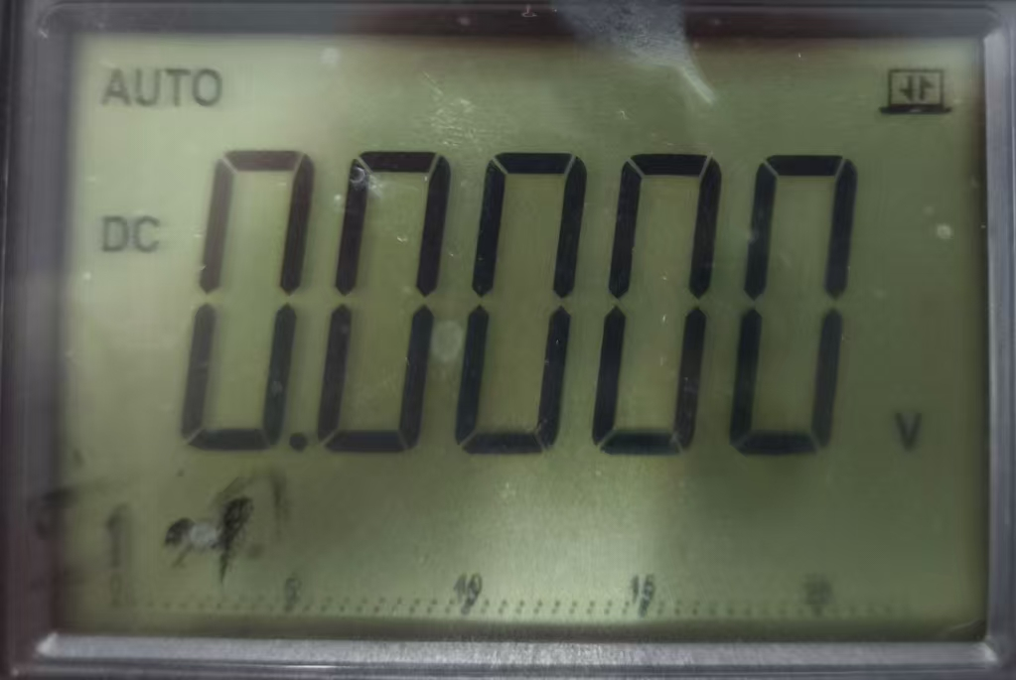

*串口获取数据如下：
*数据解析
量程 | 数据 |  |  |  |  | 功能 | 状态位 |  |  |  | HOLD | 结束位
B0 | B0 | B0 | B0 | B0 | B0 | 3B | B0 | B0 | B0 | BA | B3 | 0D | 8A
Bit1 | Bit2 | Bit3 | Bit4 | Bit5 | Bit6 | Bit7 | Bit8 | Bit9 | Bit10 | Bit11 | Bit12 | Bit13 | Bit14
2V | 0 | 0 | 0 | 0 | 0 | 电压 | 正 | 无 | 无 | 直流自动挡 | 无HOLD | 结束
表示为:直流电压自动档位，默认2V，测量数据为0.0000。

